INDICAÇÃO Nº 569/2017

Súmula:- Indica ao Poder Executivo Municipal, que oficie a Secretaria ou Departamento Responsável, a necessidade da extensão da rede de iluminação pública a desde o km 44 até o km 49 inclusive nas rotatórias dos Bairros, Residencial das Flores, Gióia, CDHU, Parque Miraflor, Amador Bueno, Jardim Cruzeiro e Jardim Alabama, da Rodovia Engenheiro Renê Benedito da Silva, nesta municipalidade.

INDICO à Mesa, na forma regimental vigente, seja oficiado ao Excelentíssimo Senhor Igor Soares, Prefeito Municipal e que oficie a Secretaria ou Departamento Responsável, a necessidade da extensão da rede de iluminação pública a desde o km 44 até o km 49 inclusive nas rotatórias dos Bairros, Residencial das Flores, Gióia, CDHU, Parque Miraflor, Amador Bueno, Jardim Cruzeiro e Jardim Alabama, da Rodovia Engenheiro Renê Benedito da Silva, nesta municipalidade.

Justificativa

Senhor Presidente:-
Senhores Vereadores:-
Senhoras Vereadoras:-

Esta indicação se faz mais que necessária, haja vista, que a demanda de pedestres que andam à beira da rodovia indo e vindo de suas residências é muito grande. Pois eles percorrem todo este trajeto a pé na maioria das vezes por dificuldades financeiras. O fato é que na maioria das vezes, são pessoas com sacolas pesadas, com crianças de colo, gestantes, idosos, entre crianças e adolescente. Este é um pedido antigo feito por moradores desta região que alegam o alto risco de sofrerem algum tipo de problema pelo fato de todo este trajeto estar escuro, e alguém mal-intencionado tentar investir e praticar algum tipo de maldade. Peço gentilmente que este pedido seja atendido com urgência para trazer um pouco mais de conforto, tranquilidade e uma leve sensação de segurança por poder enxergar bem mais a frente aos lados e para atrás, e ver que não tem nada de suspeito acontecendo por perto. E por esse, motivo é que faço esta indicação contando com o apoio dos nobres pares e atendimento por parte do órgão responsável, onde antecipo meus agradecimentos.

Sala das Sessões Bemvindo Moreira Nery, 23 de março de 2017.

________________________________________
Vereador Professor Rafael Alan de Moraes Romeiro
Podemos
Rotatória que dá acesso ao Residencial das Flores

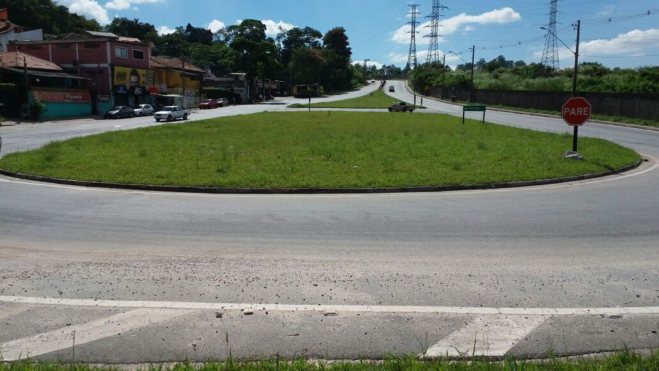

Rotatória que dá acesso ao CDHU
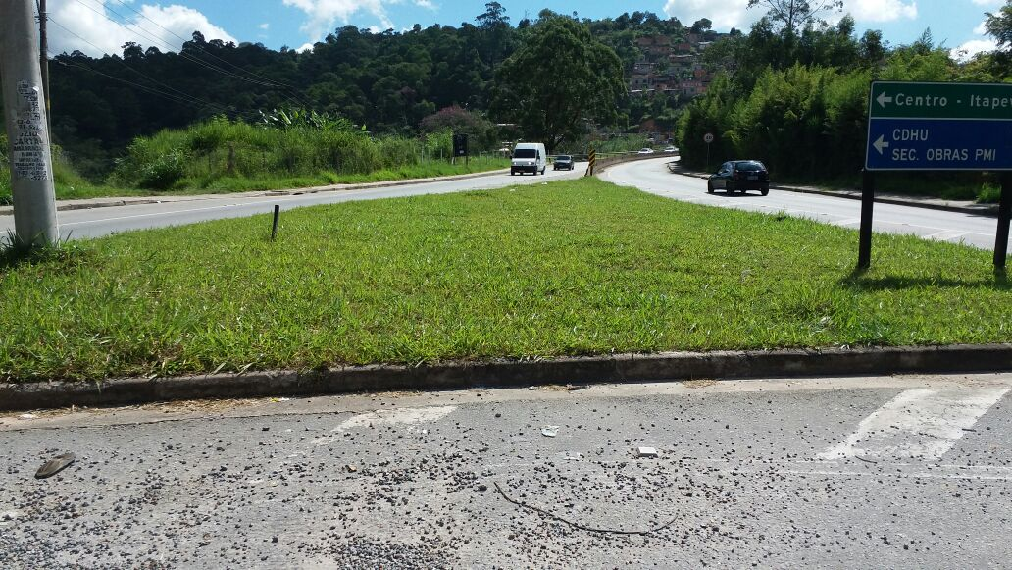

Rotatória que dá acesso a Vila Gióia
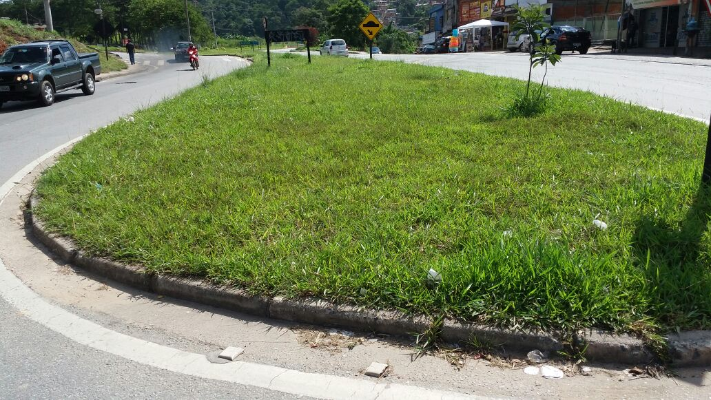

Rotatória que dá acesso ao Parque Miraflor
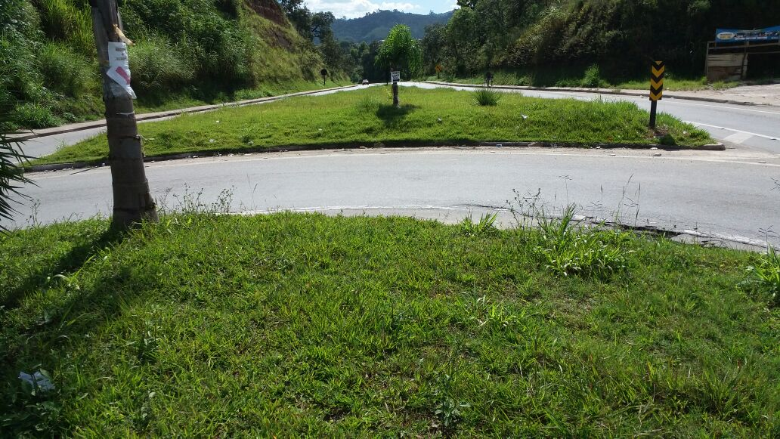

Rotatória que dá acesso ao Amador Bueno
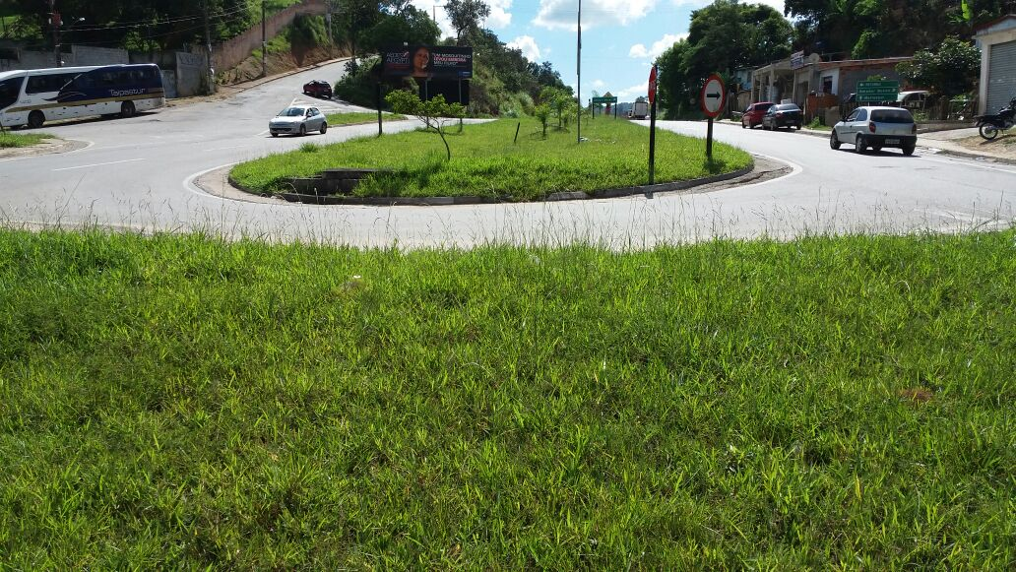

Rotatória que dá acesso ao Jardim Cruzeiro
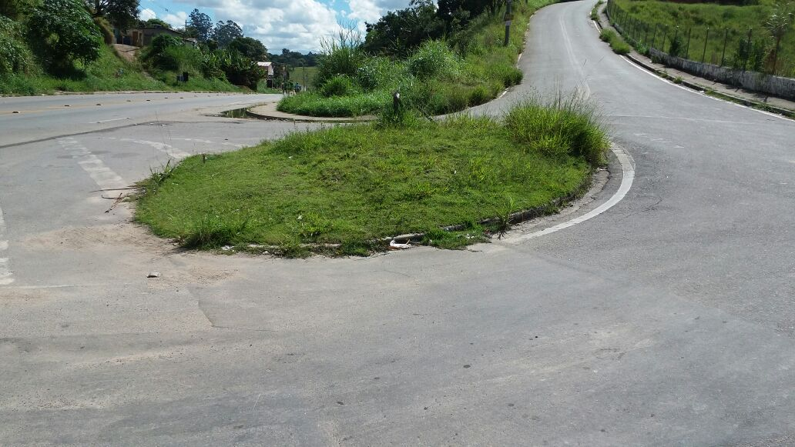

Rotatória que dá acesso ao Jardim Alabama
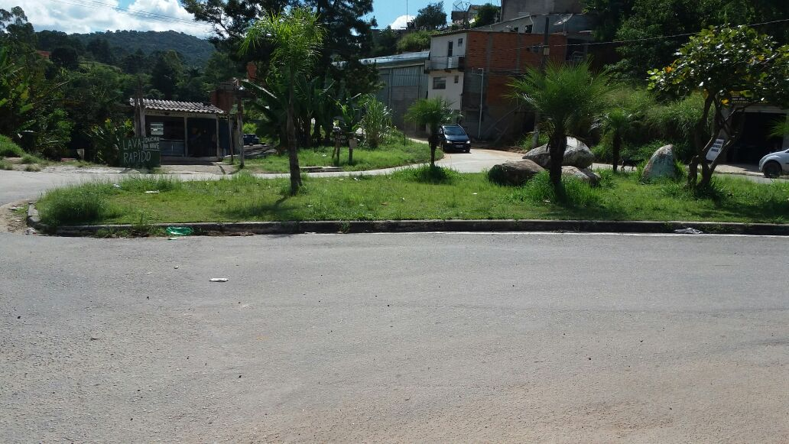

Sala das Sessões Bemvindo Moreira Nery, 23 de março de 2017.

________________________________________
Vereador Professor Rafael Alan de Moraes Romeiro
Podemos

